


Semaine du 28 Février au 04 Mars 2022

Lundi 28 Février 2022
Bon appétit

Purée de carottes
Boeuf
Blédilacté
Compote de fruits
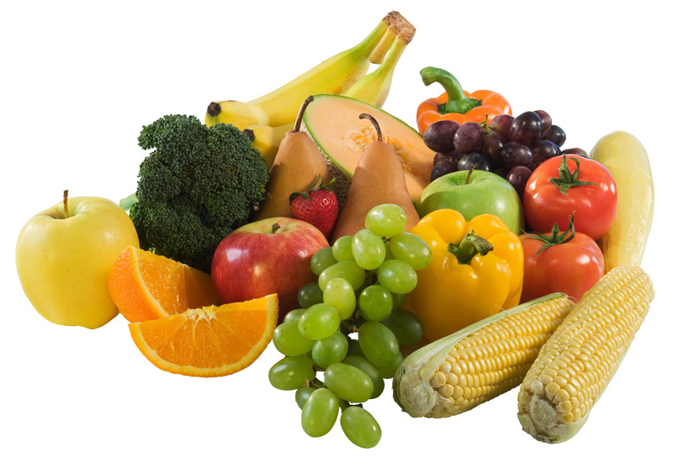
Mardi 01 Mars 2022

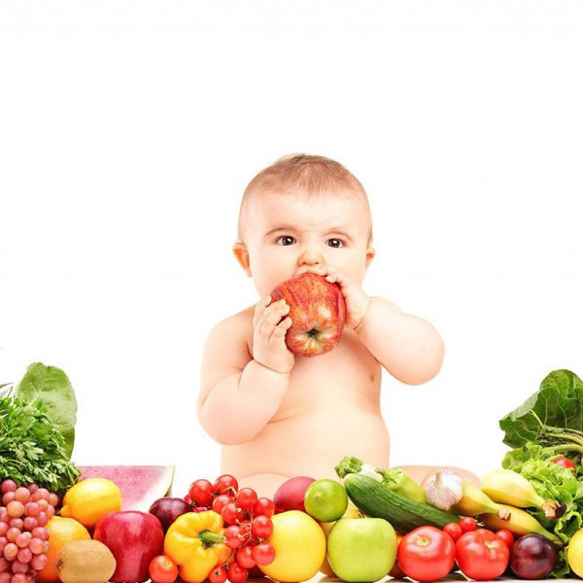
Purée de betteraves rouges
Colin
Blédilacté
Compote de fruits

Mercredi 02 Mars 2022

Purée de courgettes
Poulet
Blédilacté
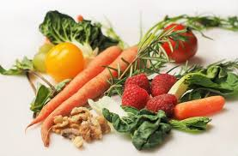
Compote de fruits
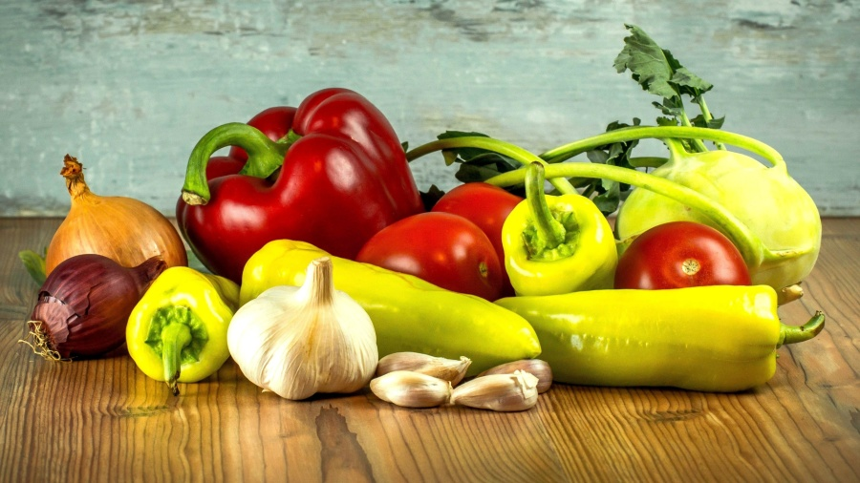
Jeudi 03 Mars 2022

Purée de brocolis
Porc
Blédilacté
Compote de fruits

Vendredi 04 Mars 2022

Purée de haricots verts
Boeuf
Blédilacté
Compote de fruits

La Mairie se réserve le droit de modifier les menus en cas d’imprévu.
La viande de bœuf servie cette semaine est d’origine française

